  - Smart Production

Pametna proizvodnja

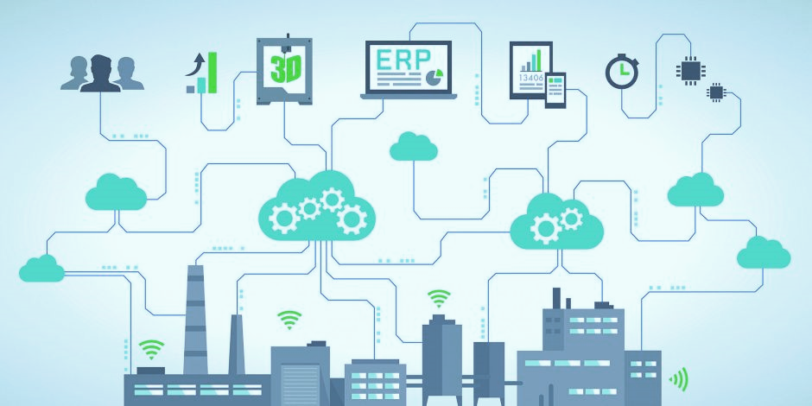
2. Seminar o proizvodnji utemeljenoj na platformi Industrija 4.0
Fakultet elektrotehnike, strojarstva i brodogradnje
Split, 13. lipnja 2017.

  - Uvod

Glavni cilj projekta Inovativno pametno poduzeće (INSENT) je razvoj Hrvatskog modela Inovativnog pametnog poduzeća (HR-ISE model), koji je u odnosu na svjetske modele prilagođen regionalnom načinu razmišljanja, proizvodnoj i organizacijskoj tradiciji, te specifičnoj edukaciji.
Seminar Pametna proizvodnja 2017. organiziran je u svrhu upoznavanje hrvatskih gospodarstvenika s ključnim suvremenim tehnologijama vezanim uz Key Enabling Technologies (KETs), te mogućnostima njihove primjene u hrvatskim tvrtkama. U prvom izlaganju prof. dr.sc. Nedeljko Štefanić kao član radne skupine dao je osnovne informacije o stanju digitalizacije industrije RH. Nakon njegovog predavanja, Prof. Dr.-Ing. Egon Müller prezentirao je koncept Learning Factory na Chemnitz University of Technology, te projekte uvođenja Industrije 4.0 u njemačku industriju.
Voditelj projekta INSENT prof. dr.sc. Ivica Veža prezentirao je rezultate istraživanja, posebno koncept Hrvatskog inovativnog pametnog poduzeće (HR-ISE). Dr.sc. Marko Mladineo dao je osnove modela Inteligentne montažne linije unutar Learning Factory (Tvornice koja uči) na FESB-u, a izv.prof. dr.sc Stipe Čelar prezentirao je primjenu ERP sustava unutar iste Learning Factory. O primjeni ključnih suvremenih tehnologija u praksi prezentaciju je održao mr.sc. Duško Radović, CEO tvrtke TEH-CUT d.o.o., Zagreb.

Ovaj seminar i istraživanje potpomognuti su od Hrvatske zaklade za znanost u sklopu projekta Innovative Smart Enterprise – INSENT (1353)

  - Program

08:30 - 09:00 | Registracija sudionika
09:00 - 09:15 | Pozdravne riječi
09:15 - 10:00 | Digitalizacija industrije Republike Hrvatske  Prof. dr.sc. Nedeljko Štefanić, Fakultet strojarstva i brodogradnje Sveučilišta u Zagrebu
10:00 - 11:00 | Challenges and requirements for the application of industry 4.0 and consequences in manufacturing  Prof. Dr.-Ing. Egon Müller, Director of the Department of Factory Planning and Factory Management, the Chemnitz University of Technology, Germany
11:00 - 11:30 | Pauza
11:30 - 12:15 | Koncept Inovativnog pametnog poduzeća HR-ISE  Prof.dr.sc. Ivica Veža, Fakultet elektrotehnike, strojarstva i brodogradnje Sveučilišta u Splitu
12:15 - 13:00 | Inteligentna montažna linija unutar Learning Factory (Tvornice koja uči) na FESB-u  Dr.sc. Marko Mladineo, Fakultet elektrotehnike, strojarstva i brodogradnje Sveučilišta u Splitu  Information System Development in I4.0  Izv.prof. dr.sc. Stipe Čelar, Fakultet elektrotehnike, strojarstva i brodogradnje Sveučilišta u Splitu
13:00 - 13:45 | Uvođenje Pametne proizvodnje u TEH-CUT  Mr.sc. Duško Radović, CEO, TEH-CUT d.o.o., Zagreb
13:45 - 14:15 | Okrugli stol: Uvođenje ključnih suvremenih tehnologija u RH – san ili realnost?
14:15 | Ručak

